Collection privée · Édition de référence

Goodissima
Manuel de référence d’une infrastructure relationnelle de confiance, sécurisée et augmentée par une IA gouvernée
Édition signature
Une architecture de confiance pensée pour concevoir, protéger et gouverner les interactions les plus sensibles.
Édition de référence
Version v0.9 · Mai 2026
Clarté relationnelle · Exigence de confiance · Gouvernance explicable

Vue d'ensemble
Goodissima a été pensée comme une infrastructure relationnelle de confiance, capable d’unifier dans un même cadre la création de parcours, la réception de demandes, la conversation sécurisée, la gestion documentaire et l’assistance IA. L’ensemble vise une même ambition : offrir une expérience relationnelle plus lisible, plus sûre et plus gouvernée, tout en maintenant la décision sensible sous contrôle humain.

Informations documentaires
Élément | Détail
Compatibilité | AI Workspace V1, Relation Studio V2, Matching V2, Analytics V1, Governance Center V1
Historique documentaire | v0.9 — 2026-05-27 — Version premium enrichie : concepts, gouvernance, diagrammes, architecture simplifiée, positionnement enterprise-ready et glossaire.

Résumé exécutif
Goodissima permet à une organisation de structurer ses interactions sensibles autour de parcours relationnels sécurisés, de liens d’entrée contrôlés et de dossiers contextualisés où convergent messages, documents, demandes et assistance IA. La plateforme ne cherche pas à automatiser la décision ; elle vise à en améliorer la qualité, la traçabilité et la cohérence opérationnelle. En ce sens, Goodissima se positionne comme un socle relationnel premium, conçu pour des environnements exigeants où la clarté, la confiance et la gouvernance constituent des prérequis, non des options.

Guide de lecture
Le présent manuel a été conçu pour offrir plusieurs niveaux de lecture. Il permet d’abord d’appréhender la vision d’ensemble et les principes fondateurs de Goodissima, puis d’entrer progressivement dans les parcours, les espaces relationnels, les capacités d’assistance IA et les mécanismes de gouvernance. Cette organisation en couches favorise une lecture à la fois stratégique, fonctionnelle et opérationnelle.

1. Fondations de Goodissima
Les fondations de Goodissima reposent sur une articulation volontaire entre confiance, lisibilité et maîtrise opérationnelle. Cette première partie expose les principes structurants, le vocabulaire métier, la philosophie d’usage de l’IA ainsi que les grands schémas qui rendent la plateforme cohérente, gouvernée et exploitable à l’échelle d’une organisation.

1.1 Principes structurants
Principe | Ce que cela signifie pour l'utilisateur
Privacy-first | Les données sont limitées au strict besoin relationnel et les contextes fournis à l'IA sont minimisés.
Human-in-the-loop | L'utilisateur reste le décideur sur les actions sensibles. L'IA assiste mais n'arbitre jamais seule.
Explainability-first | Les suggestions sont accompagnées d'explications compréhensibles, de limites et de points de vigilance.
Aucun contact automatique | Goodissima ne contacte jamais une personne sans intervention humaine explicite.
Aucune décision automatique | Aucun dossier n'est validé, refusé, bloqué ou clos par l'IA.
Aucun score opaque visible | Le matching privilégie des raisons et des éléments de contexte plutôt qu'un score présenté comme une vérité.
Matching opt-in | Un dossier doit être activé volontairement avant d'être pris en compte dans la recherche de correspondances.
Pseudonymisation | Les correspondances ne révèlent pas automatiquement l'identité des parties concernées.
Auditabilité | Les usages IA et les actions humaines importantes sont tracés pour permettre supervision et relecture.

1.2 Concepts clés

Relation sécurisée
Une relation sécurisée est un échange encadré dans Goodissima : un lien, un contexte, un dossier, des messages, des documents et des actions suivies. L'objectif est de remplacer les échanges dispersés par un espace clair et protégé.

Parcours relationnel
Un parcours relationnel définit les informations demandées au candidat. Il peut comporter plusieurs étapes, des champs obligatoires, des règles conditionnelles et des validations. Il est géré dans Relation Studio.

Dossier relationnel
Le dossier relationnel centralise une demande réelle : conversation, documents, demandes, activité récente, audit, matching opt-in et AI Workspace côté propriétaire.

RelationCase
`RelationCase` est le nom technique du dossier relationnel dans le code. Dans l'interface, il correspond au dossier ouvert après la soumission d'un candidat.

AI Workspace
L'AI Workspace est l'espace d'intelligence relationnelle du propriétaire. Il regroupe Résumé IA, Timeline IA, Signaux IA, Matching et Brouillons IA.

Résumé IA
Le Résumé IA synthétise le dossier, met en avant des points clés, signale des risques, liste des documents manquants et peut proposer des actions à valider manuellement.

Timeline IA
La Timeline IA analyse la dynamique du dossier : état relationnel, inactivité, blocages, alertes et prochaines actions possibles.

Signaux IA
Les Signaux IA sont des points de vigilance contextualisés. Ils ne sont pas un verdict et ne bloquent jamais un dossier.

Matching gouverné
Le matching gouverné suggère des correspondances potentielles entre dossiers opt-in. Les résultats sont pseudonymisés, explicables et sans score brut visible.

Brouillons IA
Les Brouillons IA aident à préparer une réponse. Ils peuvent être copiés ou placés dans l'éditeur, mais l'envoi reste manuel.

Audit
L'audit rend les actions importantes traçables : événements relationnels, usages IA, propositions acceptées, actions humaines et journaux récents.

Consentement
Le consentement intervient dans les demandes relationnelles et dans les préférences d'usage, notamment pour le matching opt-in et certaines notifications.

Relation Studio
Relation Studio est l'atelier de conception et de publication des parcours relationnels.

Gouvernance IA
La gouvernance IA regroupe les règles qui encadrent l'usage de l'IA : transparence, supervision humaine, minimisation des données, absence d'automatisation sensible et auditabilité.

1.3 Philosophie IA Goodissima

Une IA gouvernée, utile et supervisée
Goodissima utilise l'IA comme copilote relationnel. Elle aide à mieux comprendre une situation, à préparer une réponse ou à identifier des points de vigilance. Elle ne remplace pas le jugement humain.

Règles fondamentales
- L'IA suggère et assiste ; elle ne tranche pas à la place de l'utilisateur.
- L'humain décide à chaque étape sensible du parcours relationnel.
- Aucun message n'est envoyé automatiquement.
- Aucun contact n'est déclenché automatiquement.
- Aucun scoring caché n'est présenté comme une vérité opérationnelle.
- Les correspondances sont pseudonymisées.
- Les actions et usages IA importants sont auditables.
- Les données sensibles sont protégées et minimisées.
- Les suggestions IA doivent être validées avant toute action.
- Les documents restent privés et contextualisés.
Explainability-first
Goodissima privilégie les explications plutôt que les verdicts. Un résultat IA doit être compréhensible : pourquoi ce point est important, quelle information manque, quelle action pourrait être utile.
Dans le matching, cela se traduit par des éléments compatibles, des signaux relationnels, des clarifications nécessaires et des avertissements. Aucun score brut n'est affiché à l'utilisateur.
Human-in-the-loop
L'humain reste dans la boucle à chaque étape sensible. Une suggestion d'action ne devient une demande que si l'utilisateur l'accepte. Un brouillon IA ne part jamais sans envoi manuel. Une proposition de matching ne contacte personne automatiquement.
Auditabilité
Les traitements IA et les acceptations humaines sont journalisés. Le Centre de gouvernance IA affiche un journal récent et le dossier relationnel dispose d'une zone d'audit.
Matching opt-in
Le matching est désactivé par défaut. Il doit être activé explicitement sur un dossier. Côté candidat, l'option est formulée comme une volonté d'être considéré pour des opportunités compatibles.
Privacy-first
Goodissima limite les données envoyées aux contextes IA. Les emails, tokens, URLs privées et secrets sont exclus ou remplacés dans les traitements IA documentés par la gouvernance.

1.4 Schémas de fonctionnement

Flux relationnel principal
Parcours relationnel → Lien sécurisé → Entrée candidat → Dossier relationnel → Conversation sécurisée → Documents → AI Workspace → Validation humaine
Ce flux représente l'usage principal : une organisation prépare un parcours, partage un lien, reçoit une demande, échange dans un dossier sécurisé, puis utilise l'IA comme aide à la compréhension et au suivi.

Flux IA gouverné
Données du dossier → Analyse IA → Résumé, Timeline, Signaux et Matching → Validation humaine → Action éventuelle → Audit
L'IA intervient comme étape d'analyse. Elle ne finalise pas la relation et ne déclenche pas l'action sensible. La validation humaine reste le point de passage obligatoire.

Séparation des espaces public, candidat et propriétaire
Espace public candidat → Formulaire sécurisé → Token d'accès candidat → Espace candidat limité, tandis que le dashboard propriétaire donne accès au dossier complet, à l'audit, aux contrôles d'accès et à l'AI Workspace.
Le candidat accède uniquement à son espace sécurisé. Le propriétaire dispose d'une vue plus complète pour piloter le dossier, gérer les demandes, utiliser l'IA et contrôler l'accès.

1.5 Architecture simplifiée
Navigateur → Interface Next.js / Vercel → API sécurisées → Couche serveur Prisma → Base Supabase PostgreSQL → Stockage privé
Cette vue simplifiée décrit l'architecture fonctionnelle observée dans le projet : interface Next.js, routes API, accès serveur via Prisma, base Supabase/PostgreSQL et documents servis via mécanismes sécurisés, notamment des liens signés.
Le détail technique complet n'est pas nécessaire pour utiliser Goodissima. L'idée essentielle : les espaces publics, privés et candidats sont séparés, et les actions sensibles passent par des API contrôlées.

2. Parcours, liens sécurisés et expérience candidat
Cette partie décrit la séquence d’entrée dans Goodissima, depuis les points d’accès initiaux jusqu’à la constitution du dossier relationnel. Elle couvre l’accueil, le dashboard, la création de liens sécurisés, la conception des parcours dans Relation Studio, leur publication et l’expérience vécue côté candidat.

2.1 Accueil
Légende — Écran d’accueil Goodissima présentant les deux portes d’entrée principales : la création d’un lien sécurisé et l’accès au dashboard relationnel.

Ce que permet cet écran
- Créer un nouveau lien sécurisé pour un contexte précis.
- Accéder au tableau de bord des liens et des dossiers.
- Comprendre immédiatement le principe de fonctionnement : créer, filtrer, échanger.

2.2 Connexion et dashboard
La connexion se fait via la page conseiller. L'utilisateur renseigne son email et son mot de passe. La page prévoit aussi un lien de réinitialisation de mot de passe et un lien de création d'accès.
Après connexion, Goodissima ouvre le dashboard, nommé dans l'interface "Mes liens sécurisés".
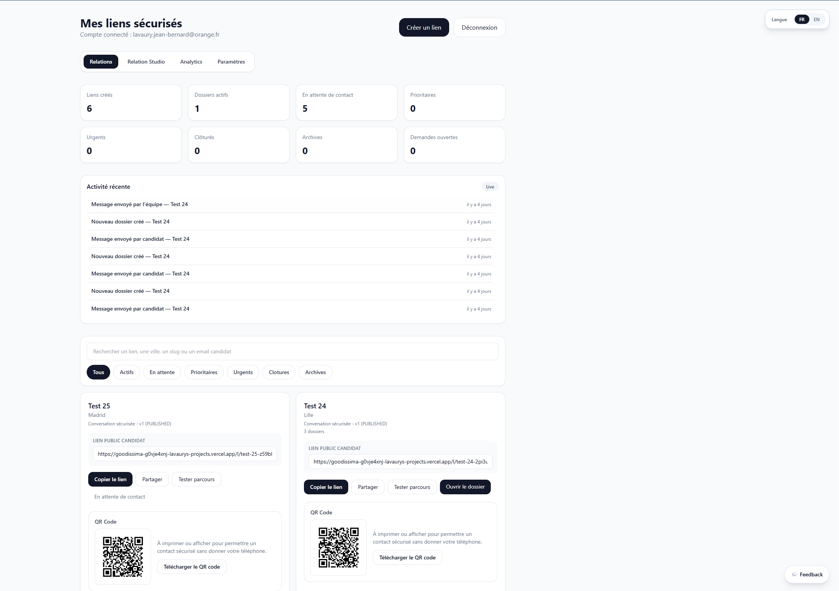
Légende — Dashboard relationnel offrant une vue synthétique sur les liens sécurisés, les indicateurs d’activité, les filtres et les dossiers en suivi.

Capacités clés du dashboard
- Consulter les liens créés.
- Suivre les dossiers actifs, prioritaires, urgents, clôturés ou archivés.
- Visualiser l'activité récente : nouveaux dossiers, messages et documents.
- Rechercher un lien, une ville, un slug ou un email candidat.
- Filtrer les liens par statut.
- Créer un nouveau lien.
- Ouvrir un dossier relationnel existant.

2.3 Mes liens sécurisés
Chaque carte de lien affiche le contexte du lien, son URL publique candidat, le parcours associé et, si disponible, la version du parcours utilisée.

Actions disponibles depuis une carte de lien
- Copier le lien public.
- Partager le lien.
- Tester le parcours candidat.
- Ouvrir le dossier lorsqu'un candidat a répondu.
- Télécharger ou afficher le QR code.
Les filtres du dashboard aident à retrouver rapidement les liens actifs, en attente, prioritaires, urgents, clôturés ou archivés.

2.4 Relation Studio
Relation Studio est l'espace de gestion des parcours. Un parcours définit les informations demandées au candidat, les étapes, les règles conditionnelles, les validations et les instructions IA associées.
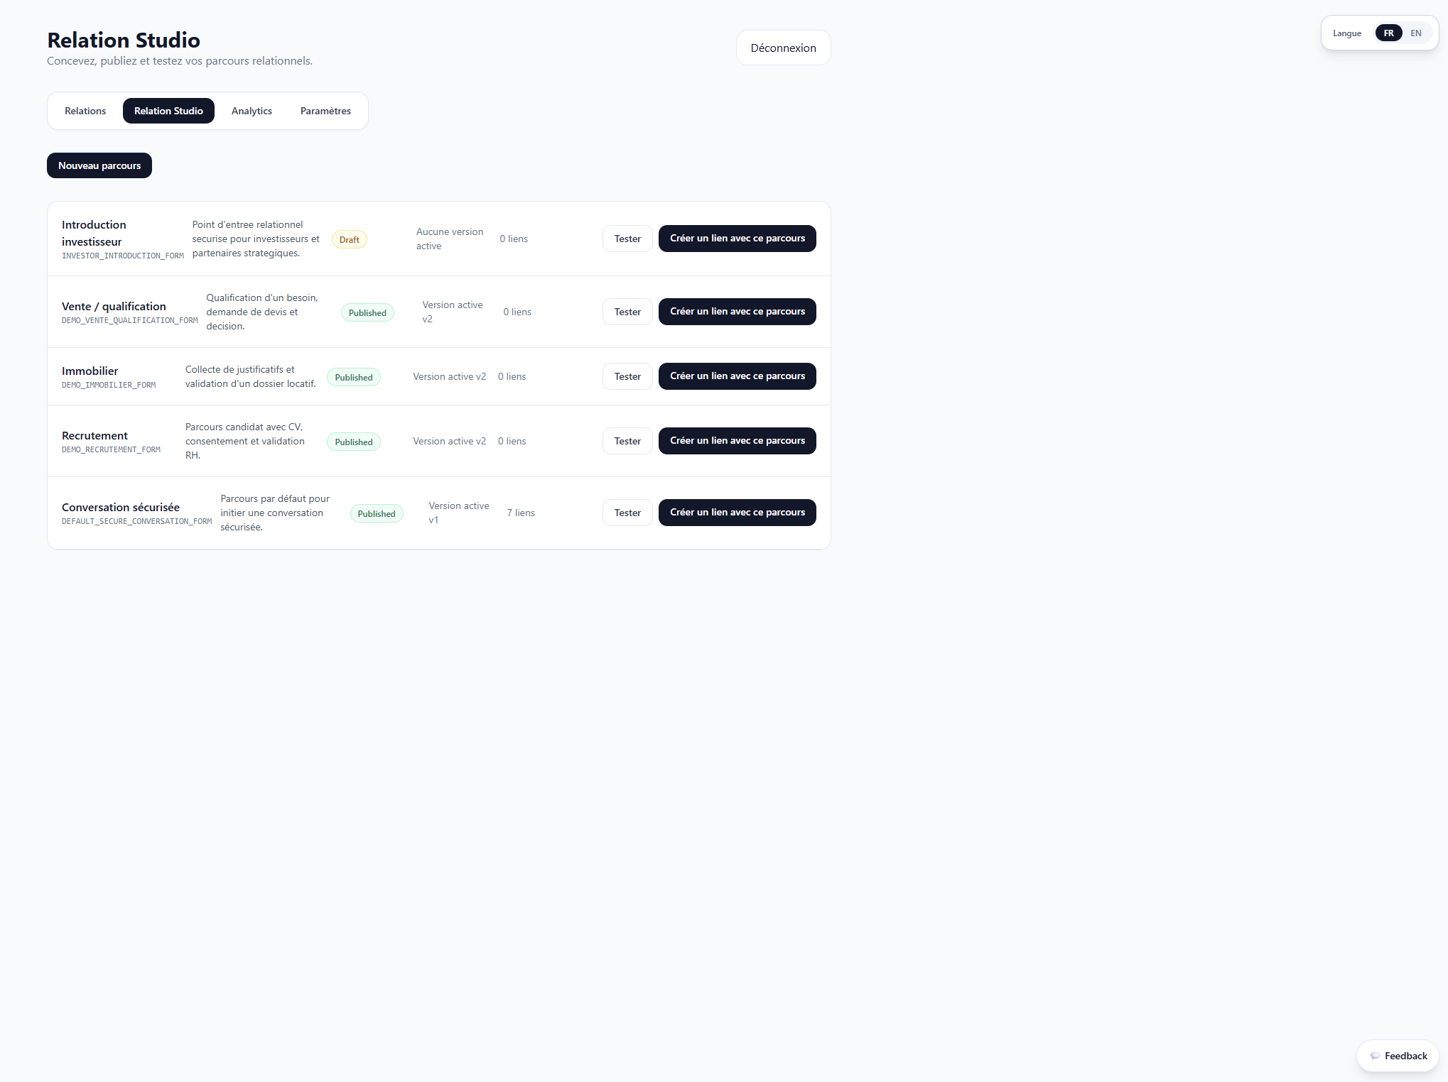
Légende — Relation Studio, espace de pilotage des parcours, avec visibilité sur leur statut, leur version active et leur niveau d’usage.

Ce que permet Relation Studio
- Consulter les parcours existants.
- Voir leur statut : brouillon, publié ou archivé.
- Créer un lien à partir d'un parcours.
- Ouvrir un parcours pour le tester, le vérifier ou le modifier.
- Créer un nouveau parcours.

2.5 Création de parcours
La création ou l'édition d'un parcours sert à structurer l'expérience candidat. Le parcours peut être composé de plusieurs étapes, avec des champs obligatoires, des options, des règles conditionnelles et des validations.
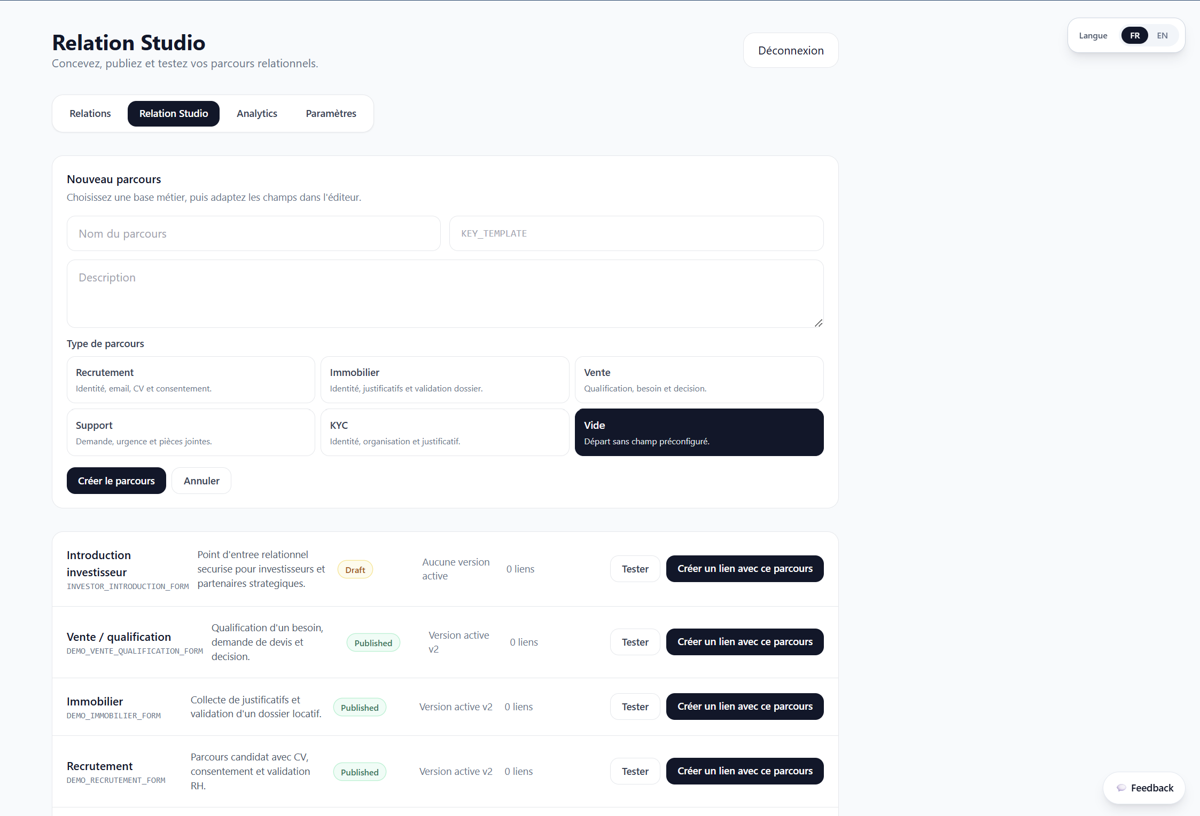
Légende : écran de création ou configuration d'un nouveau parcours relationnel.

Exemples d'écrans de parcours
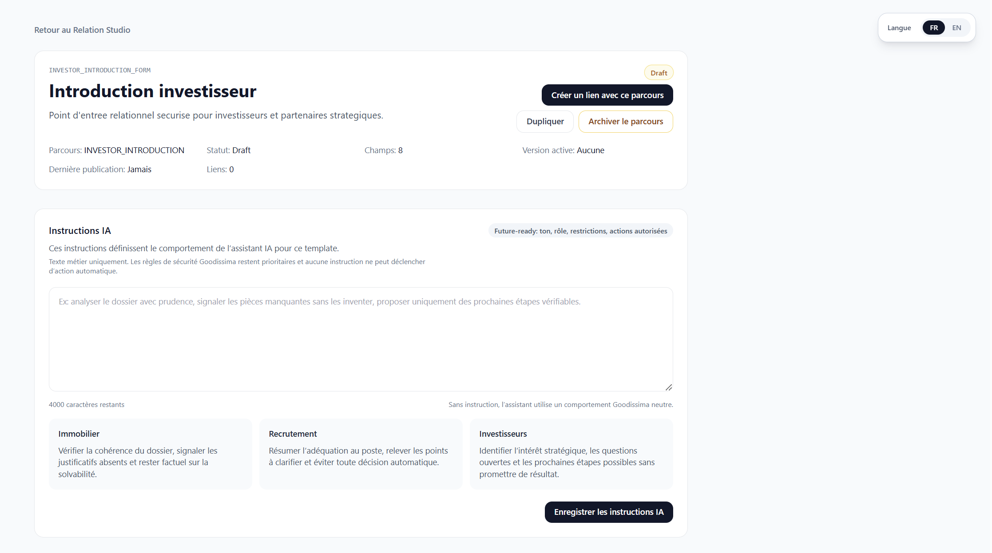
Légende : exemple de parcours avec champs et structure d'étapes.
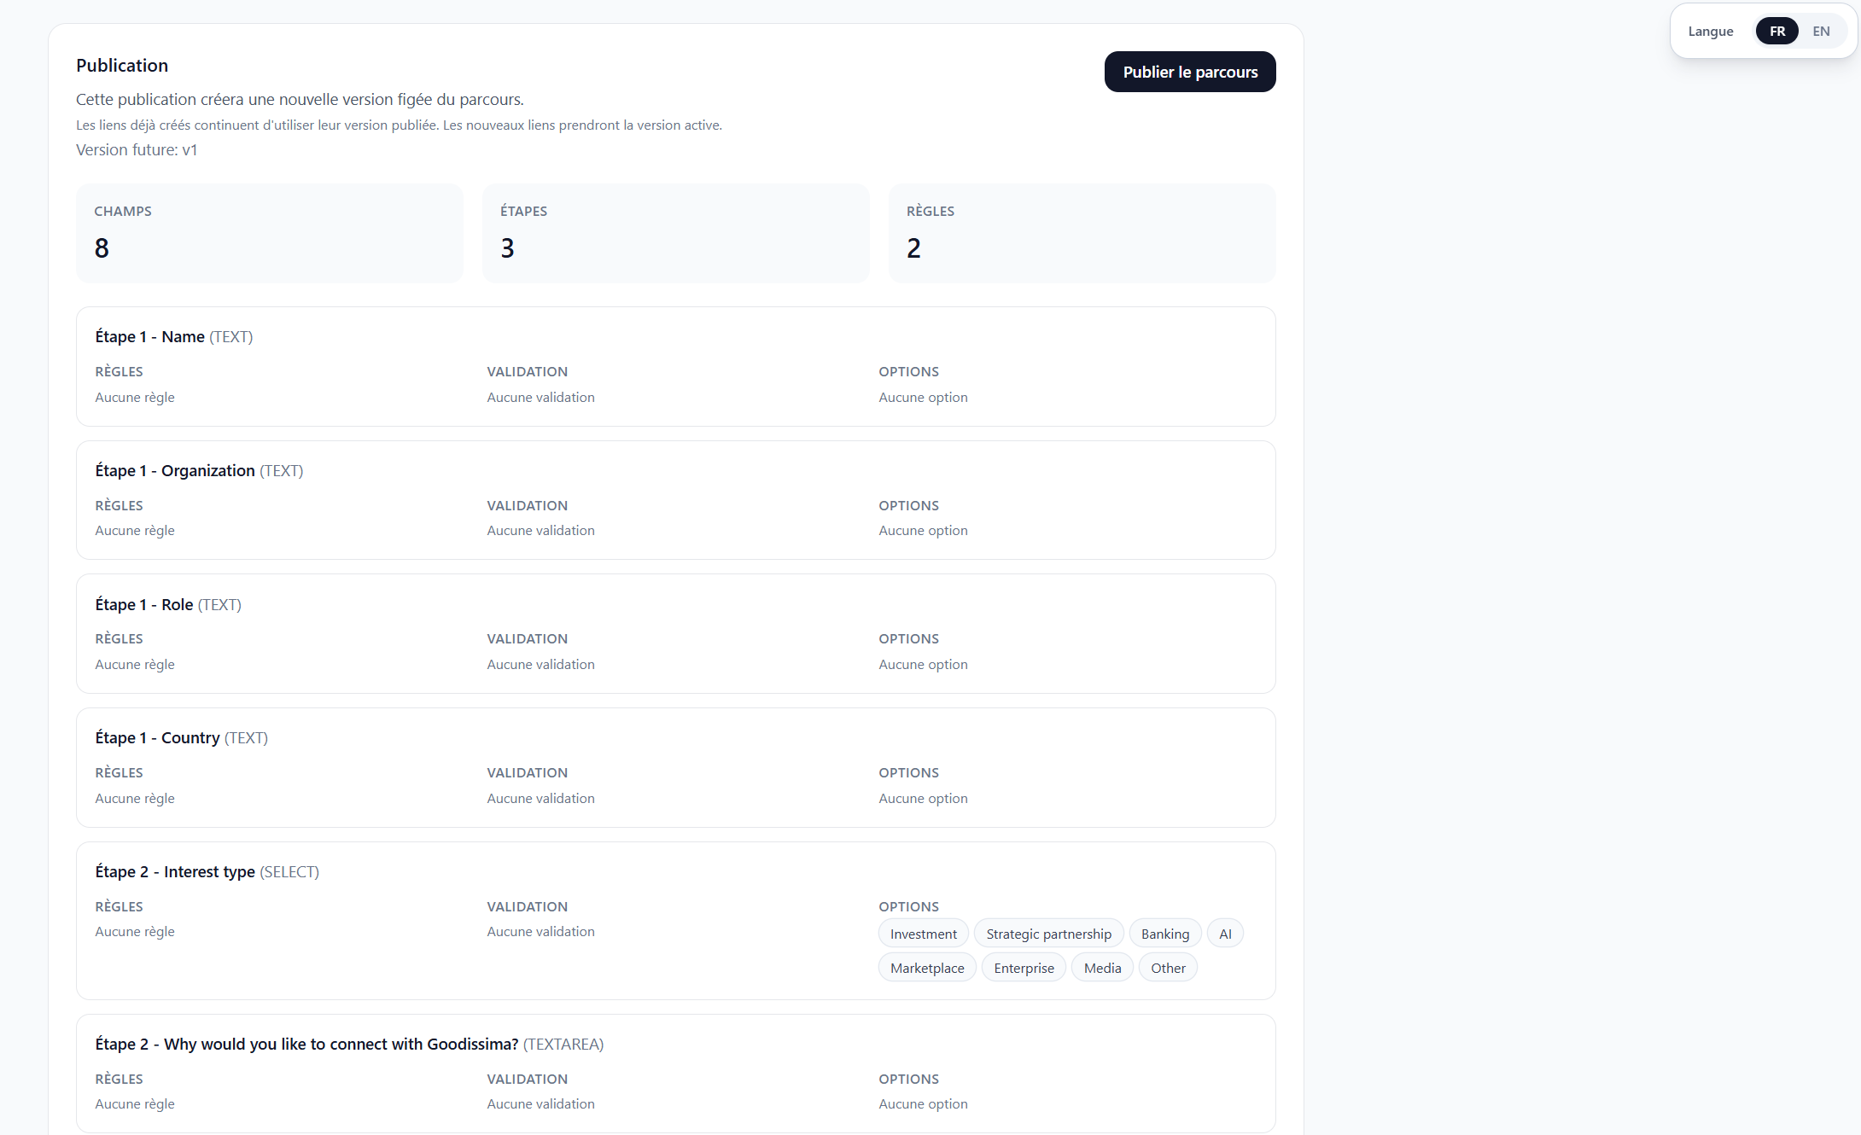
Légende : exemple de configuration de parcours avec informations attendues du candidat.
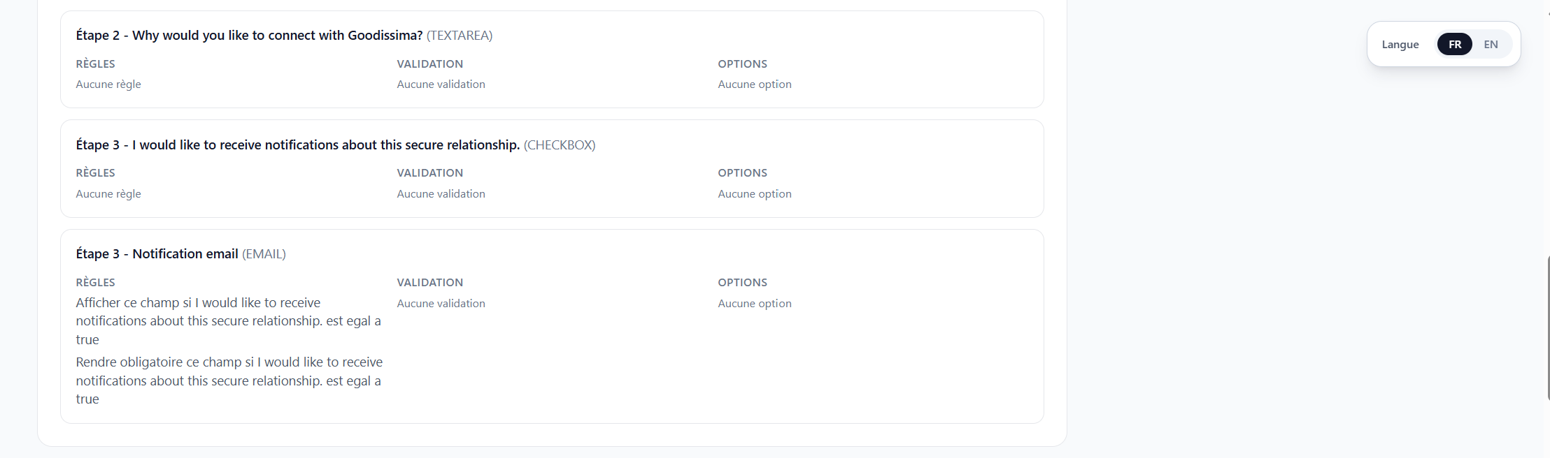
Légende : exemple de section de parcours et de champs contextualisés.
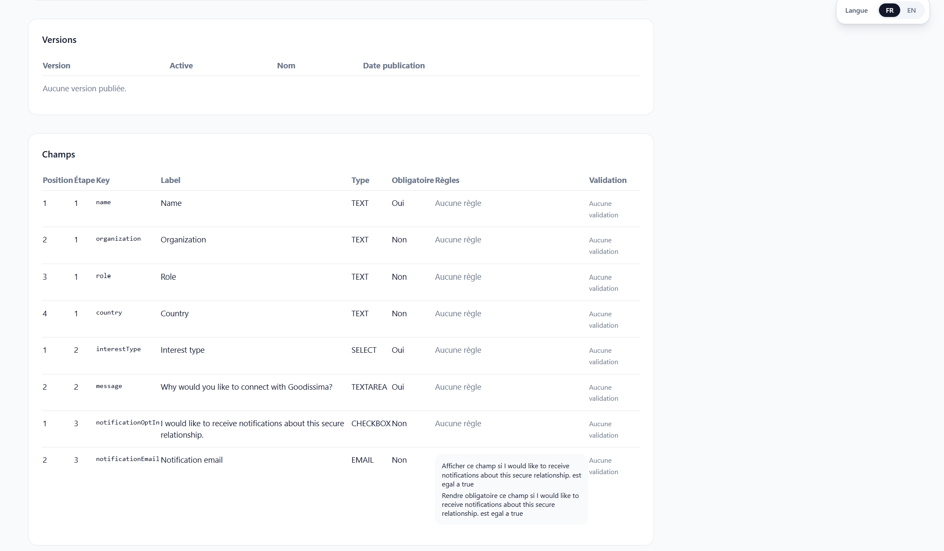
Légende : exemple de paramétrage avancé de parcours.
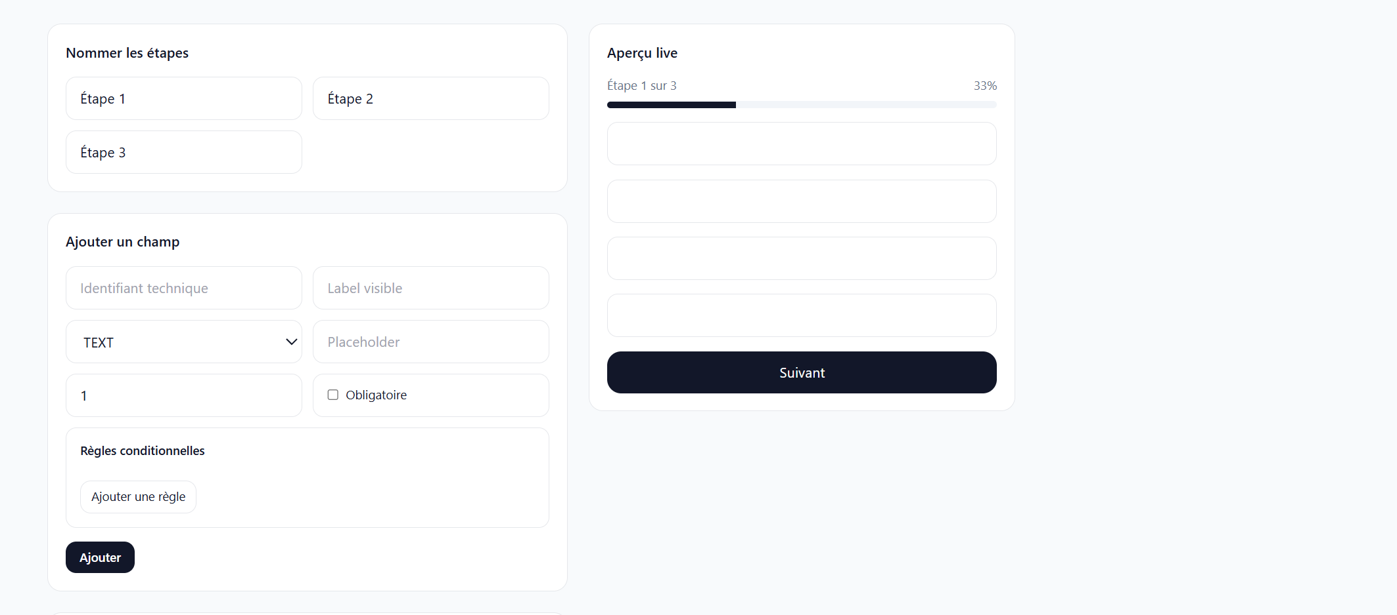
Légende : exemple de parcours avec règles ou informations de validation.
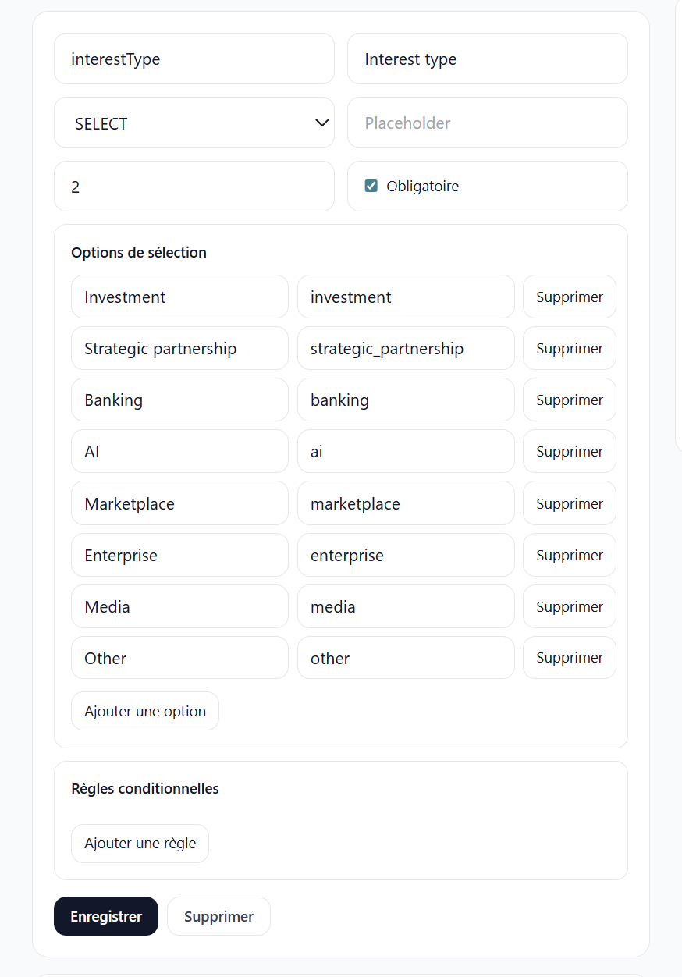
Légende : exemple de parcours prêt à être vérifié avant publication.
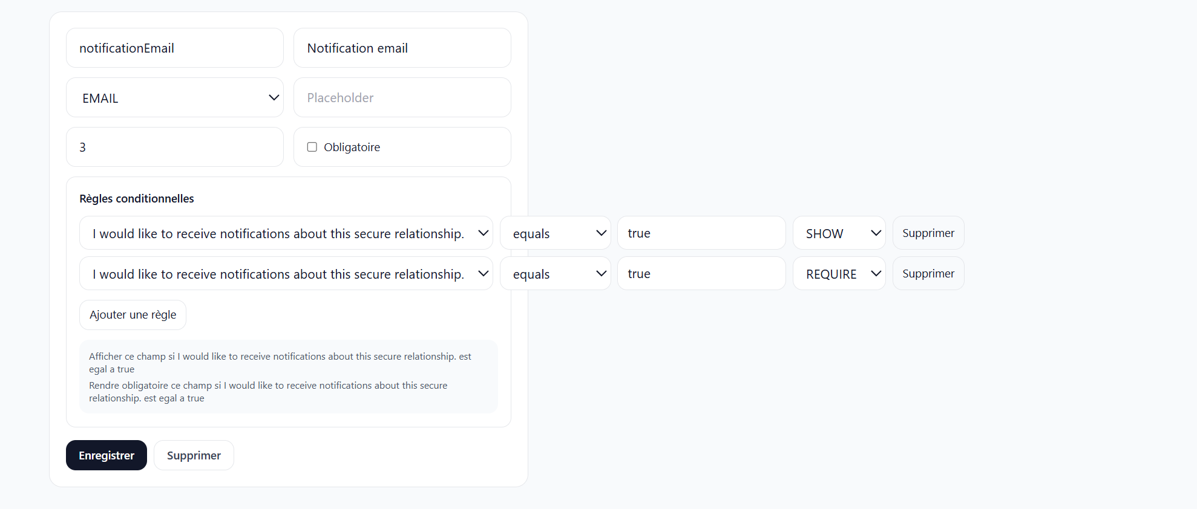
Légende : exemple de parcours dans une configuration avancée.

2.6 Publication et versioning
Un parcours peut être publié depuis sa page détail. La publication crée une version figée du parcours.

Principes de versionnement
- Les liens déjà créés continuent d'utiliser leur version publiée.
- Les nouveaux liens utilisent la version active la plus récente.
- L'historique des versions reste visible.
- Les changements de parcours n'altèrent pas silencieusement les liens existants.
Cette logique protège les dossiers en cours. Un candidat qui répond à un lien donné conserve le parcours attendu au moment de la création du lien.

2.7 Création de lien et QR code
La création d'un lien se fait depuis le dashboard ou Relation Studio. L'utilisateur renseigne :
- Un titre.
- Une ville ou un contexte géographique si utile.
- Une description.
- Le parcours à utiliser.
- Les options de collecte, comme email requis, message requis ou document autorisé.
Avant génération, Goodissima affiche un aperçu du parcours candidat : étapes, champs principaux et règles importantes.
Une fois créé, le lien public peut être copié, partagé, testé ou transformé en QR code depuis le dashboard.

QR code
Le QR code permet de partager un lien sans transmettre directement un numéro de téléphone ou une adresse email personnelle. Il peut être affiché ou téléchargé depuis la carte du lien.

Bon usage
- L'imprimer sur un support physique.
- L'afficher lors d'un rendez-vous.
- Le partager dans un contexte où l'utilisateur souhaite recevoir une demande sécurisée sans exposer ses coordonnées directes.

2.8 Espace candidat
Le candidat accède au lien public. Il voit le contexte de la demande, remplit le formulaire et peut, selon le parcours, ajouter un message, des informations structurées et des documents.
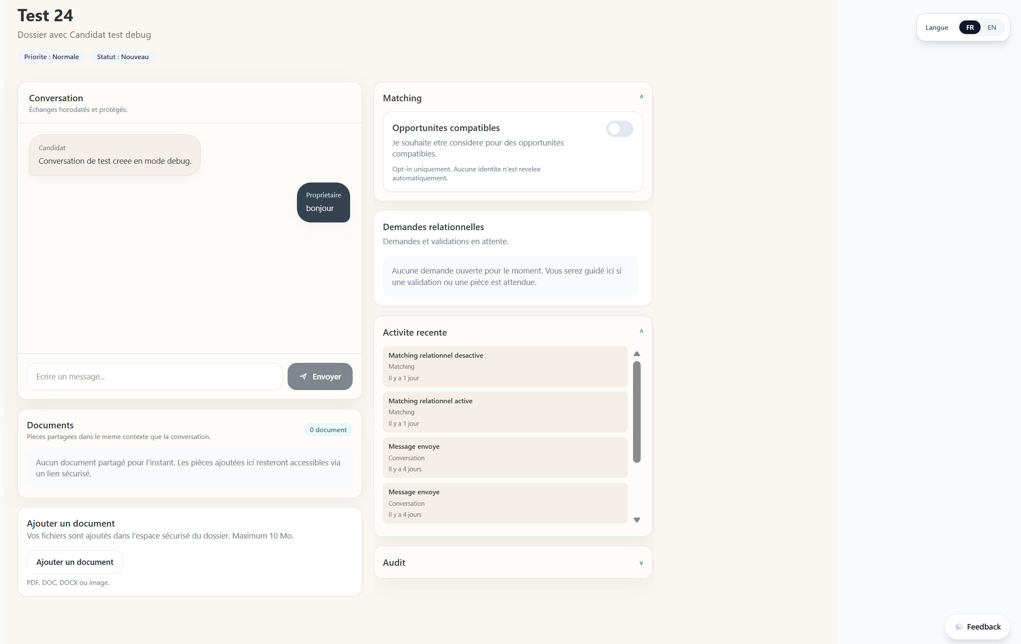
Légende : espace candidat avec parcours sécurisé, formulaire contextualisé et options de notification.

Composants possibles de l'espace candidat
- Des champs texte, email, nombre, choix ou fichier.
- Plusieurs étapes avec progression.
- Des règles conditionnelles.
- Une option de notification email.
- L'ajout de documents ou liens documentaires.
Lorsque le candidat soumet sa demande, Goodissima crée un dossier relationnel sécurisé et redirige vers l'espace de conversation sécurisée.

3. Espace relationnel, conversation et suivi
Une fois la demande soumise, Goodissima ouvre un espace relationnel complet dans lequel messages, documents, demandes structurées, accès candidat, audit et assistance IA coexistent dans un même cadre. Cette unification évite la dispersion des échanges et renforce la continuité de lecture du dossier.

3.1 Conversation sécurisée
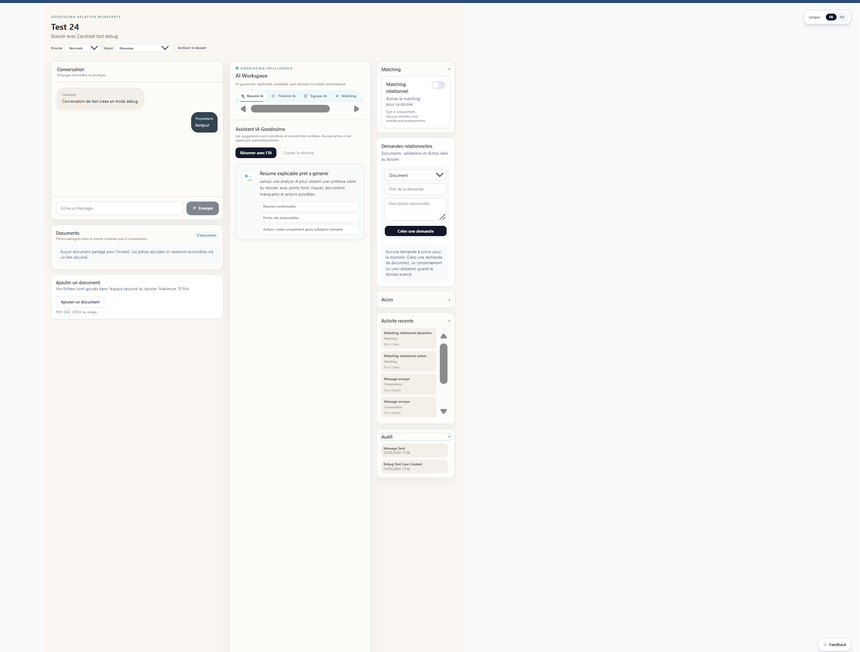
Légende : espace relationnel avec conversation, documents, matching, demandes, activité récente et audit.

Ce que permet l'espace relationnel
- Envoyer et recevoir des messages.
- Consulter les nouveaux messages sans quitter le dossier.
- Ajouter des documents.
- Suivre les demandes relationnelles.
- Activer ou désactiver le matching opt-in.
- Consulter l'activité récente.
- Consulter l'audit du dossier.
- Utiliser l'AI Workspace côté propriétaire.
Le candidat dispose aussi d'une vue sécurisée, limitée à son dossier, via un token d'accès. L'accès peut être révoqué ou régénéré côté propriétaire.

3.2 Documents
Les documents sont partagés dans le même contexte que la conversation. Goodissima accepte les fichiers jusqu'à 10 Mo. Sur mobile, l'utilisateur peut prendre une photo, choisir une image existante ou ajouter un PDF/fichier. Sur desktop, il peut ajouter PDF, DOC, DOCX ou image.
Les documents sont ouverts via des liens signés. Cela évite d'exposer directement des fichiers publics permanents.

Bonnes pratiques
- Nommer les fichiers clairement.
- Éviter les doublons.
- Ne partager que les pièces utiles au dossier.
- Vérifier le bon dossier avant ajout.

3.3 Demandes relationnelles
Les demandes relationnelles structurent les actions attendues dans un dossier. Elles peuvent être créées par le propriétaire ou provenir d'une suggestion IA acceptée par un humain.
Types de demandes supportés par le produit :
- Demande de document.
- Consentement.
- Validation.
- Tâche.
Le propriétaire peut créer une demande, la décrire et la marquer comme terminée. Le candidat voit les demandes non terminées et peut les marquer comme faites, accepter ou valider selon le type.
Important : une suggestion IA ne devient une demande qu'après validation humaine.

4. AI Workspace et assistance augmentée
L’AI Workspace concentre les fonctions d’intelligence relationnelle mises à disposition du propriétaire du dossier. Il ne remplace jamais la décision ; il augmente la capacité d’analyse, de priorisation et de préparation des actions dans un cadre gouverné, explicable et supervisé.

4.1 Vue d'ensemble de l'AI Workspace
- Résumé IA.
- Timeline IA.
- Signaux IA.
- Matching.
- Brouillons IA.
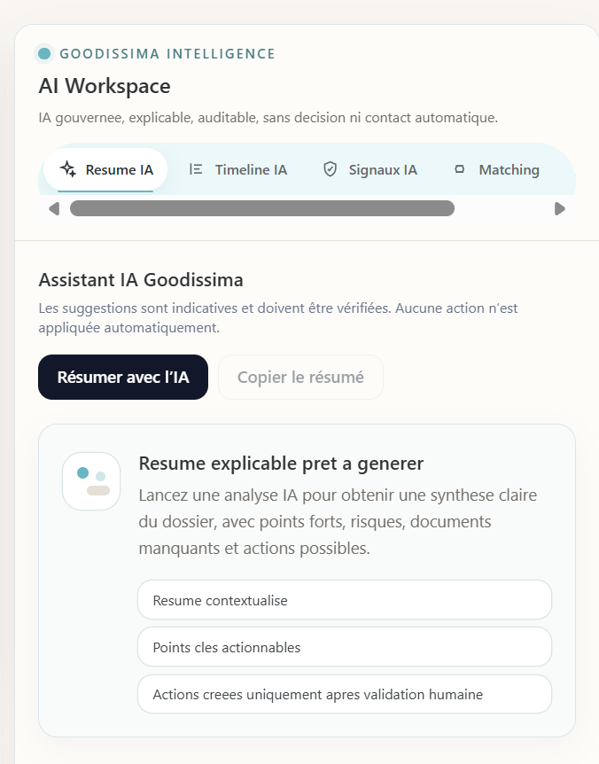
Légende — AI Workspace avec génération d’un résumé relationnel explicable, conçu pour accélérer la compréhension sans déléguer la décision.

Règles de gouvernance de l'AI Workspace
- L'IA produit des suggestions, pas des décisions.
- Aucune action n'est créée sans clic humain.
- Aucun message n'est envoyé automatiquement.
- Les sorties IA indiquent le fournisseur et le modèle lorsque disponible.
- Les usages importants sont audités.

4.2 Résumé IA
Le Résumé IA peut générer une synthèse du dossier. Il peut afficher :
- Un résumé.
- Des points clés.
- Des risques.
- Des documents manquants.
- Des suggestions d'actions.
L'utilisateur peut copier le résumé. Lorsqu'une action est suggérée, elle n'est créée que si l'utilisateur clique explicitement sur le bouton de création.

4.3 Timeline IA
La Timeline IA analyse l'état relationnel du dossier.
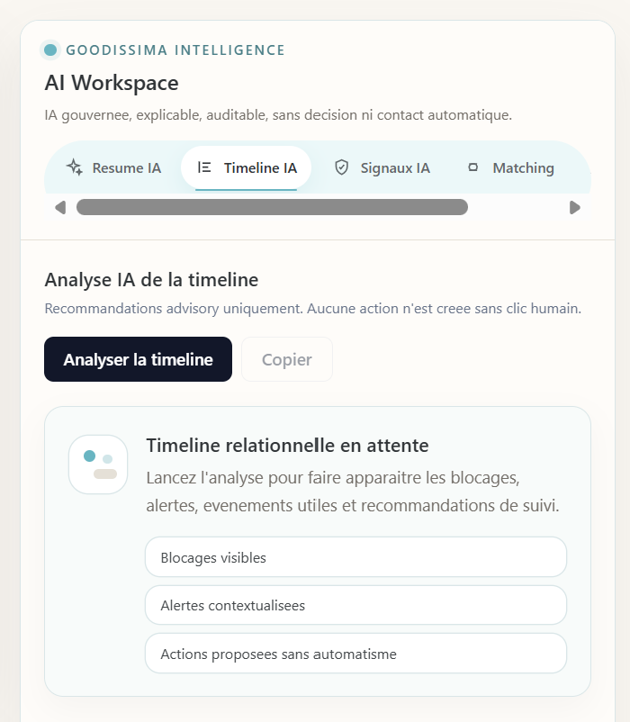
Légende : analyse de timeline avec état relationnel, alertes, blocages et prochaines actions recommandées.

Ce que la Timeline IA peut mettre en avant
- L'état relationnel.
- Une inactivité.
- Des blocages.
- Des alertes.
- Des prochaines actions recommandées.
Une action recommandée peut être créée ou ignorée. Dans tous les cas, le choix appartient à l'utilisateur.

4.4 Signaux IA
Les Signaux IA de confiance identifient des points de vigilance contextualisés.
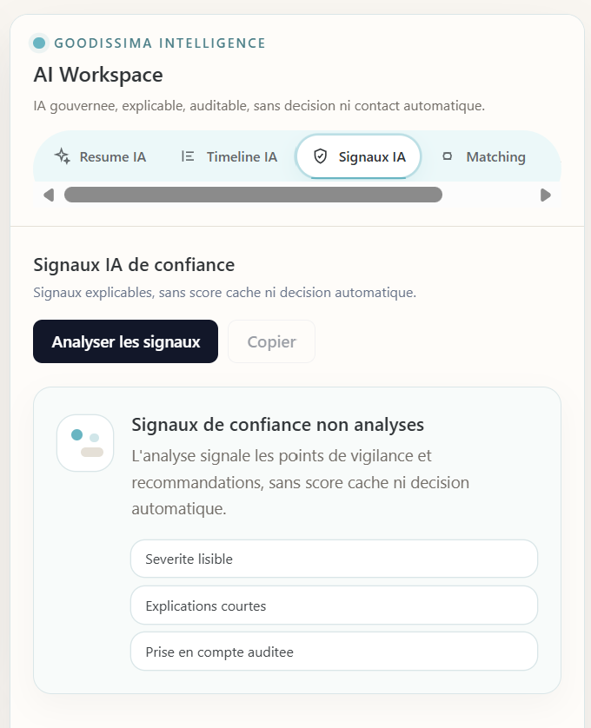
Légende : signaux IA explicables avec sévérité, type, explication et recommandation.

Contenu possible d'un signal
- Une sévérité lisible : low, medium ou high.
- Un type.
- Un titre.
- Une explication.
- Une recommandation optionnelle.
Il ne s'agit pas d'un score global et l'IA ne bloque jamais un dossier. L'utilisateur peut indiquer qu'il a pris un signal en compte, ce qui est audité.

4.5 Matching gouverné
Le matching relationnel propose des correspondances potentielles uniquement lorsque le dossier est opt-in.
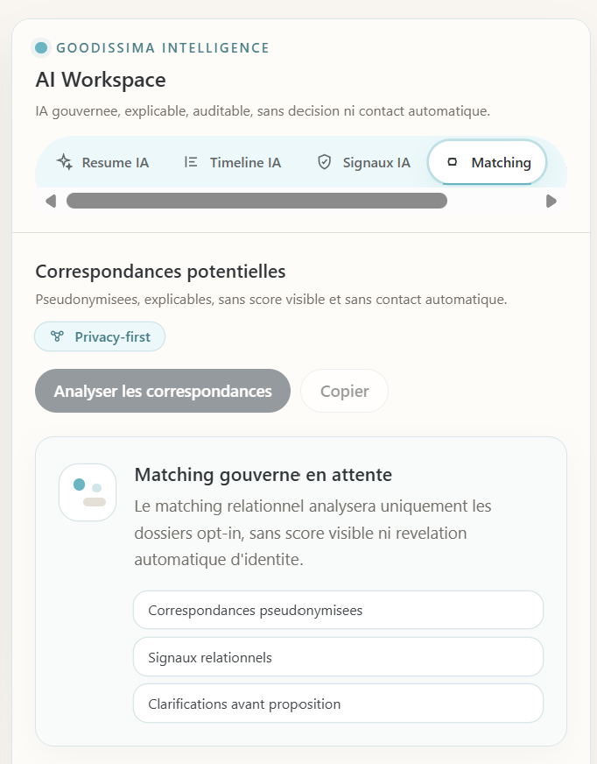
Légende : matching gouverné avec correspondances pseudonymisées, explications et proposition relationnelle manuelle.

Ce que le matching affiche
- Des correspondances pseudonymisées.
- Des éléments compatibles.
- Des signaux relationnels.
- Des clarifications nécessaires.
- Des warnings.
Il n'affiche pas de score brut, ne révèle pas automatiquement l'identité et ne contacte personne automatiquement. Le bouton "Proposer une relation" crée une suggestion relationnelle auditée, pas une mise en relation directe.
L'opt-in matching est visible dans la colonne latérale du dossier. Côté candidat, le libellé indique qu'il souhaite être considéré pour des opportunités compatibles.

4.6 Brouillons IA
Les Brouillons IA aident à préparer une réponse.
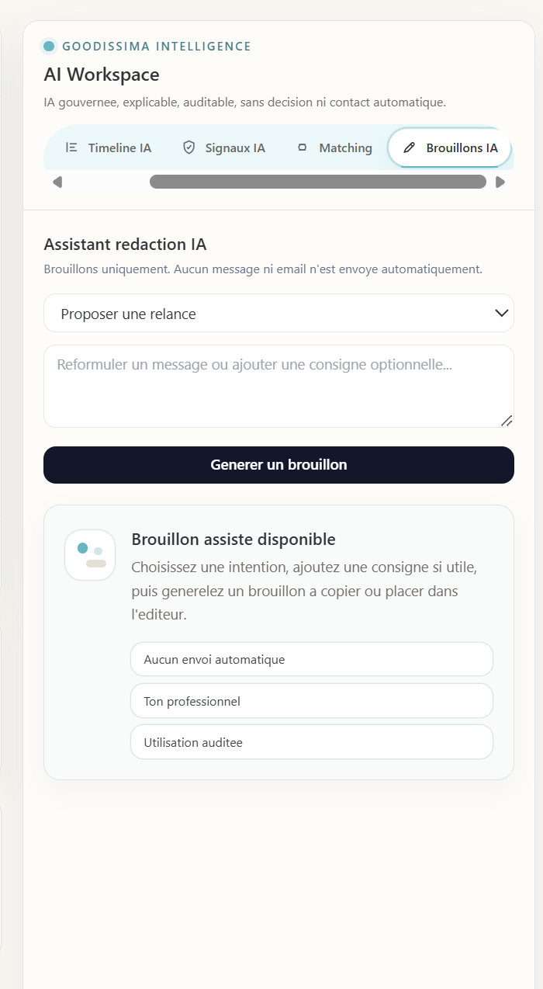
Légende : assistant de rédaction IA avec type de brouillon, consigne optionnelle et actions de copie ou insertion dans l'éditeur.

Types de brouillons disponibles
- Relance.
- Demande de document.
- Demande de clarification.
- Réponse investisseur.
- Réponse professionnelle.
L'utilisateur peut copier le brouillon ou le placer dans l'éditeur de conversation. Le message n'est pas envoyé automatiquement. Il doit être relu puis envoyé manuellement.

5. Pilotage, paramètres et gouvernance
Au-delà de l’exécution opérationnelle, Goodissima embarque des fonctions de pilotage, de configuration et de gouvernance destinées à rendre l’activité relationnelle plus visible, plus maîtrisable et plus alignée avec les exigences d’une organisation. Cette couche de supervision complète la promesse fonctionnelle du produit par une promesse de contrôle.

5.1 Analytics
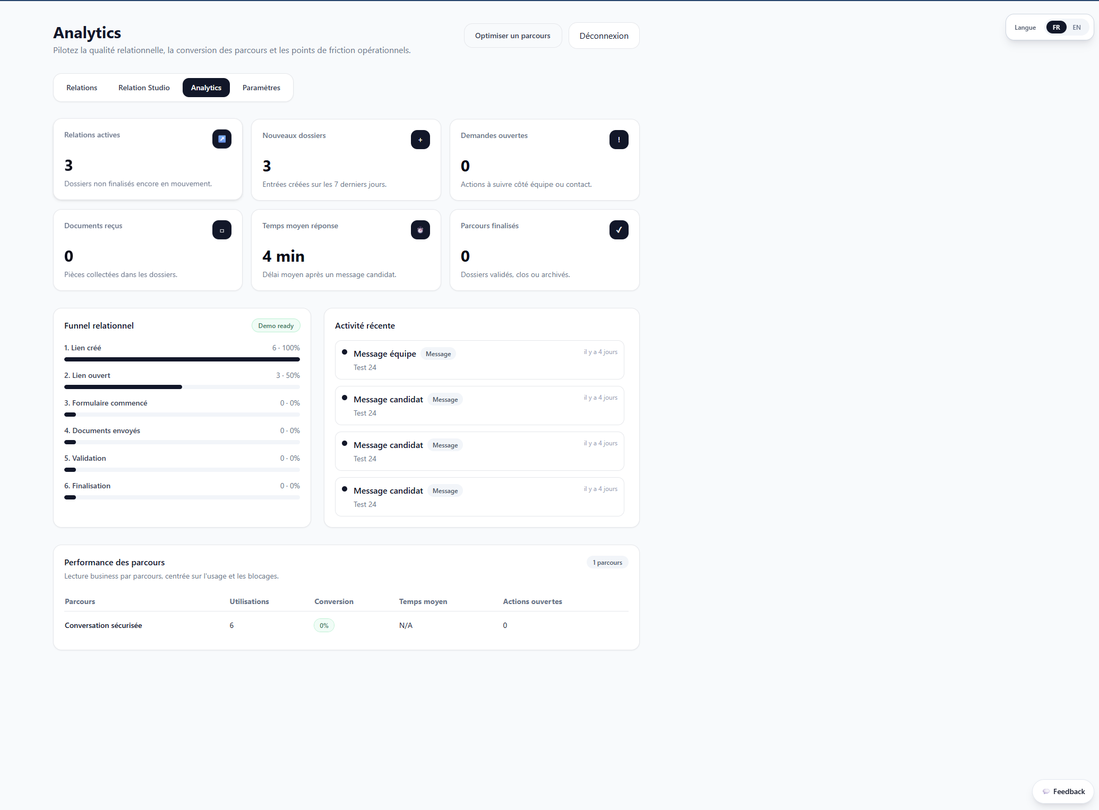
Légende — Vue Analytics mettant en perspective les indicateurs globaux, le funnel relationnel, l’activité récente et la performance des parcours.

Indicateurs visibles
- Les relations actives.
- Les nouveaux dossiers.
- Les demandes ouvertes.
- Le nombre de documents.
- Le temps moyen de réponse.
- Les dossiers finalisés.
- Un funnel relationnel.
- L'activité récente.
- La performance des parcours.
Les analytics aident à piloter les parcours et les dossiers. Ils ne remplacent pas l'analyse humaine d'un dossier individuel.

5.2 Paramètres
La page Paramètres regroupe la gouvernance, l'organisation, la sécurité et les préférences de notification.
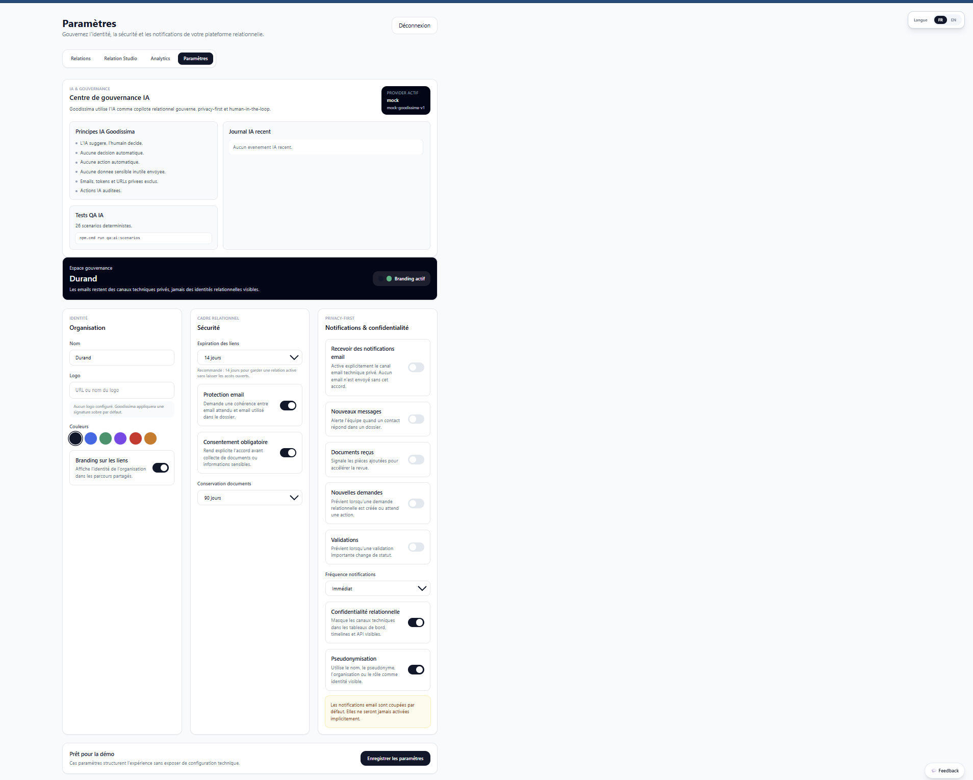
Légende — Page Paramètres réunissant gouvernance IA, préférences organisationnelles, sécurité et notifications dans un point de contrôle unifié.

Éléments présentés dans l'interface
- Le nom d'organisation.
- Le logo ou l'identité de marque.
- Les couleurs.
- Certaines préférences de sécurité.
- Les notifications email.
- Les notifications de messages, documents, demandes et validations.
- La privacy relationnelle.
- La pseudonymisation.
Dans l'état actuel du code, l'enregistrement côté serveur concerne les préférences de notifications et de privacy. Les champs d'organisation, branding et sécurité sont visibles dans l'interface de paramétrage, mais leur persistance applicative complète n'est pas exposée dans les routes inspectées.

5.3 Centre de gouvernance IA
Le Centre de gouvernance IA est intégré en haut de la page Paramètres.

Ce que le centre affiche
- Le provider IA actif.
- Le modèle actif.
- Les principes IA Goodissima.
- Le nombre de scénarios QA IA disponibles.
- Un journal IA récent.

Principes affichés dans l'interface
- L'IA suggère, l'humain décide.
- Aucune décision automatique.
- Aucune action automatique.
- Aucune donnée sensible inutile envoyée.
- Emails, tokens et URLs privées exclus.
- Actions IA auditées.
Ce centre donne une visibilité opérationnelle sur l'IA. Il ne sert pas à déléguer des décisions à l'IA.

5.4 Gouvernance et sécurité
Goodissima sépare les espaces publics, privés et candidats. Cette séparation permet de partager un lien sans exposer un espace complet, puis de limiter chaque accès au bon contexte relationnel.

Signed URLs
Les documents sont ouverts via des liens signés. Un lien signé permet d'accéder à un document de manière contrôlée, sans rendre le fichier public de façon permanente.

Tokens sécurisés
L'espace candidat utilise un token d'accès. Ce token permet au candidat de revenir dans son espace sécurisé. Le propriétaire peut révoquer ou régénérer cet accès.

Stockage privé
Les documents sont ajoutés dans le contexte du dossier et récupérés via les routes sécurisées du produit. L'utilisateur n'a pas à exposer directement un fichier public.

Consentement
Goodissima privilégie les préférences explicites : notifications, demandes de consentement et matching opt-in. Le consentement est traité comme une action relationnelle, pas comme un automatisme caché.

Pseudonymisation
Dans le matching, les correspondances sont affichées sous forme pseudonymisée. Le produit ne révèle pas automatiquement le nom, l'email, le token ou l'identité complète d'un dossier cible.

Expiration et révocation des accès
Le propriétaire dispose d'un panneau d'accès candidat dans le dossier. Il peut contrôler l'accès, notamment via révocation ou régénération du token.

Validation humaine
Les suggestions IA, les actions relationnelles et les propositions de matching ne remplacent pas une validation humaine. Goodissima aide à organiser la décision ; il ne décide pas à la place de l'utilisateur.

Journal et audit
Goodissima conserve des événements relationnels et des événements IA afin de rendre les usages, validations et changements importants relisibles dans le temps. Cette traçabilité soutient la supervision humaine et la gouvernance sans jamais transformer l'IA en autorité autonome.
Journal | Rôle
AIEvent | Trace les usages IA : résumé, timeline, signaux, brouillons, matching et propositions.
RelationEvent | Trace les événements du dossier : messages, documents, demandes et changements importants.
Audit du dossier | Donne une lecture humaine des événements utiles dans l'espace relationnel.
Journal IA récent | Affiche les événements IA récents dans le Centre de gouvernance IA.
Cette traçabilité sert à comprendre ce qui s'est passé, quand et dans quel contexte. Elle soutient la supervision humaine et la gouvernance, sans transformer l'IA en autorité automatique.

5.5 Explainability et expérience de lecture IA

Pourquoi l'IA affiche ces informations
Goodissima affiche des informations IA pour aider l'utilisateur à mieux comprendre un dossier, pas pour imposer une conclusion.
Les signaux visibles aident à repérer une vigilance possible : information incohérente, document manquant, contexte incomplet ou besoin de clarification. Chaque signal doit être lu comme une invitation à vérifier.
Les recommandations sont contextualisées. Elles peuvent proposer une relance, une demande de document ou une clarification, mais elles ne créent rien sans clic humain.
L'absence de score caché visible protège l'utilisateur contre une lecture trop mécanique de la relation. Le produit préfère montrer des raisons : ce qui semble compatible, ce qui manque, ce qui mérite attention.
Lorsque les informations sont insuffisantes, l'IA peut produire un état vide, un avertissement ou une recommandation de clarification. C'est un comportement attendu : mieux vaut signaler une limite que produire une certitude artificielle.

6. Déploiement organisationnel, bonnes pratiques et ressources
Cette dernière partie rassemble les modalités de déploiement organisationnel, les règles de bon usage, les réponses aux questions fréquentes, le glossaire et les ressources visuelles disponibles. Elle prolonge le document vers un véritable manuel de référence, exploitable aussi bien par un sponsor, une équipe métier, une équipe produit qu’un partenaire.

6.1 Utilisation organisationnelle

Équipes et workflows relationnels
Le dashboard donne une vue des liens et dossiers. Relation Studio permet de standardiser les parcours. Les dossiers centralisent les conversations, documents, demandes et audits.

Publication de parcours
La publication crée une version figée. Cette logique est utile en organisation : un parcours validé peut être utilisé par plusieurs liens sans être modifié silencieusement après partage.

Versions figées
Les liens existants continuent d'utiliser leur version publiée. Les nouveaux liens utilisent la version active. Cela facilite le contrôle qualité et la compréhension de ce qu'un candidat a vu au moment de sa réponse.

Audit et conformité
Le Centre de gouvernance IA, le journal récent, l'audit de dossier et les événements relationnels fournissent une base de traçabilité. Goodissima ne revendique pas une certification réglementaire automatique ; il propose une architecture orientée gouvernance, à compléter selon le cadre légal et conformité de chaque déploiement.

Confidentialité multi-contextes
Chaque lien correspond à un contexte. Chaque dossier correspond à une relation. Cette séparation évite de mélanger les échanges et aide les équipes à travailler avec des informations contextualisées.

6.2 Bonnes pratiques
- Créer un lien par contexte précis afin de faciliter le tri des demandes et d'éviter les conversations mélangées.
- Publier les parcours avant tout usage important afin de figer une version stable et de protéger les liens déjà créés.
- Vérifier l'aperçu candidat avant partage pour confirmer les champs, étapes et règles du parcours.
- Utiliser les demandes relationnelles pour structurer le suivi plutôt que de laisser les actions critiques se perdre dans la conversation.
- Lire les sorties IA comme des aides à l'analyse, toujours à relire et à contextualiser.
- Ne partager que les données et documents nécessaires au dossier.
- Activer le matching uniquement lorsqu'il est pertinent pour le contexte relationnel.
- Relire systématiquement les brouillons IA avant envoi.
- Surveiller l'audit et l'activité récente pour garder une lecture claire de ce qui s'est produit dans le dossier.

6.3 Questions fréquentes

L'IA peut-elle envoyer un message automatiquement ?
Non. Les brouillons IA peuvent être copiés ou placés dans l'éditeur, mais l'utilisateur doit envoyer le message lui-même.

Une suggestion IA peut-elle créer une demande automatiquement ?
Non. Les suggestions d'actions deviennent des demandes uniquement après clic humain.

Le matching révèle-t-il l'identité des autres dossiers ?
Non. Les correspondances sont pseudonymisées et explicables. Aucune identité n'est révélée automatiquement.

Le matching est-il activé par défaut ?
Non. Le matching est opt-in. Il doit être activé explicitement pour un dossier.

Goodissima affiche-t-il un score de compatibilité ?
Non. L'interface privilégie les explications : éléments compatibles, signaux relationnels, clarifications et warnings.

Les documents sont-ils publics ?
Non. Les documents sont associés au dossier sécurisé et ouverts via des liens signés.

Le candidat peut-il revenir à son espace sécurisé ?
Oui, lorsque son accès candidat est actif. L'accès repose sur un token sécurisé. Le propriétaire peut le révoquer ou le régénérer.

Les emails candidats sont-ils toujours visibles ?
Non. Le produit prévoit des canaux privés et des préférences de notification. Certains emails peuvent être masqués ou remplacés selon la configuration.

Le Centre de gouvernance IA certifie-t-il la conformité réglementaire ?
Non. Il donne de la transparence opérationnelle sur les principes, le provider, le modèle, les tests et le journal IA. Toute certification ou validation juridique doit être traitée séparément.

Pourquoi une suggestion IA peut-elle être incomplète ?
Parce que l'IA travaille avec le contexte disponible. Si le dossier manque d'informations, Goodissima privilégie les clarifications et les limites plutôt qu'une conclusion artificielle.

6.4 Glossaire relationnel
Terme | Définition
AIEvent | Événement d'audit lié à un usage IA.
AI Workspace | Espace d'intelligence relationnelle du propriétaire.
Audit | Historique lisible des événements importants.
Brouillons IA | Messages préparés par l'IA, à relire et envoyer manuellement.
Centre de gouvernance IA | Zone des paramètres qui affiche provider, modèle, principes et journal IA.
Conversation sécurisée | Espace d'échange protégé entre propriétaire et candidat.
Dossier relationnel | Espace complet d'une relation : messages, documents, demandes, audit et IA.
Explainability-first | Principe consistant à afficher les raisons et limites des suggestions.
Human-in-the-loop | Supervision humaine obligatoire pour les actions sensibles.
Lien sécurisé | URL publique permettant à un candidat d'entrer dans un parcours.
Matching gouverné | Analyse de compatibilité explicable, pseudonymisée et opt-in.
Matching opt-in | Activation volontaire du matching sur un dossier.
Parcours relationnel | Formulaire structuré et versionnable créé dans Relation Studio.
Pseudonymisation | Masquage de l'identité dans les correspondances de matching.
RelationCase | Nom technique du dossier relationnel sécurisé.
RelationEvent | Événement relationnel lié à la vie du dossier.
Relation Studio | Atelier de création, édition et publication des parcours.
Résumé IA | Synthèse explicable du dossier relationnel.
Signaux IA | Points de vigilance contextualisés, sans décision automatique.
Signed URL | Lien temporaire ou contrôlé pour ouvrir un document privé.
Timeline IA | Analyse chronologique et relationnelle du dossier.
Token candidat | Clé d'accès sécurisée permettant au candidat d'ouvrir son espace.

6.5 Captures disponibles et compléments recommandés

Captures intégrées dans ce manuel
- Accueil.
- Dashboard.
- Relation Studio.
- Nouveau parcours.
- Exemples de parcours.
- Espace candidat.
- Conversation sécurisée.
- AI Workspace : Résumé IA, Timeline IA, Signaux IA, Matching, Brouillons IA.
- Analytics.
- Paramètres et Centre de gouvernance IA.

Captures recommandées pour enrichir encore le manuel
- Page de connexion conseiller.
- Page de création de lien.
- Page de lien créé avec URL publique et aperçu candidat.
- Zoom dédié sur le QR code téléchargeable.
- Panneau de demandes relationnelles.
- Panneau documents avec upload et liste de documents.
- Panneau accès candidat avec révocation et régénération.
- Vue candidat de la conversation sécurisée.
- État vide du dashboard.
- État vide de l'AI Workspace avant génération.
À ce stade, ce manuel positionne Goodissima comme une plateforme relationnelle gouvernée, lisible et prête à être déployée dans des contextes exigeants. Il constitue une base documentaire premium, à la fois stratégique, fonctionnelle et opérationnelle, pensée pour accompagner la compréhension du produit, sa mise en œuvre et son appropriation par les équipes. © Goodissima — Documentation interne de référence

